МИНИСТЕРСТВО НАУКИ И ВЫСШЕГО ОБРАЗОВАНИЯ РОССИЙСКОЙ ФЕДЕРАЦИИ
РОСТОВСКИЙ ГОСУДАРСТВЕННЫЙ ЭКОНОМИЧЕСКИЙ УНИВЕРСИТЕТ (РИНХ)
Факультет компьютерных технологий и информационной безопасности
Кафедра информационных технологий и защиты информации
КУРСОВОЙ ПРОЕКТ
по дисциплине «Инструменты и методы программной инженерии»
на тему: «Разработка информационной системы организации
и учёта соревнований»
Выполнил студент _______________
Группа ПРИ-321
Специальность 09.03.04 «Программная инженерия»
Руководитель проекта Е.А. Арапова

Дата сдачи _______________
Проект защищён _______________ Оценка _______________
Ростов-на-Дону
2026

СОДЕРЖАНИЕ
СОДЕРЖАНИЕ 2
ВВЕДЕНИЕ 3
1 ПОСТАНОВКА ЗАДАЧИ И ПРОЕКТИРОВАНИЕ 5
1.1 Анализ предметной области 5
1.2 Проектирование 7
1.2.1 Функциональная модель SADT 7
1.2.2 Диаграмма вариантов использования (UseCase) UML 9
1.2.3 Диаграмма классов (Class Diagram) UML 11
1.2.4 Анализ запросов пользователей 14
1.2.5 Проектирование структуры данных 15
1.3 Выбор инструментов и библиотек 18
2 РАЗРАБОТКА ПРОГРАММНОГО ПРОДУКТА 19
2.1 Структурная схема прикладного программного обеспечения 19
2.2 Описание интерфейса и алгоритма работы программных модулей 20
3 КОНТРОЛЬНЫЙ ПРИМЕР 25
3.1 Описание контрольного примера 25
3.2 Порядок выполнения 25
3.3 Результаты выполнения 28
ЗАКЛЮЧЕНИЕ 30
СПИСОК ИСПОЛЬЗОВАННЫХ ИСТОЧНИКОВ 32
ПРИЛОЖЕНИЕ А 33
ПРИЛОЖЕНИЕ Б 36

ВВЕДЕНИЕ
Соревнования – от любительских шахматных и киберспортивных турниров до состязаний в настольных и интеллектуальных играх – проводятся в клубах, учебных заведениях и тематических сообществах постоянно и в больших количествах. Несмотря на это, значительная часть организаторов по-прежнему ведёт турниры вручную: пары соперников и турнирная сетка рассчитываются на бумаге или в электронных таблицах, результаты собираются в отдельных файлах, а итоговые места и статистика подводятся пересчётом «вручную».
Такой подход порождает ряд практических проблем. При числе участников в несколько десятков ручное построение сетки на вылет становится трудоёмким и подверженным ошибкам, особенно при нечётном числе участников, когда требуется корректно обработать проходы без игры. Отсутствует единое хранилище данных об участниках, турнирах и матчах, поэтому невозможно вести сквозной рейтинг по нескольким турнирам и сравнивать результаты игроков в рамках дисциплины. Не разграничены права: вносить результаты матча технически может кто угодно, что снижает достоверность данных. Наконец, получение сводной отчётности в пригодном для дальнейшей обработки виде требует отдельной ручной работы.
Существующие онлайн-сервисы организации турниров (Challonge, Toornament, start.gg и аналогичные) решают часть этих задач, однако они ориентированы на собственные сценарии и форматы, не русифицированы в полном объёме и слабо настраиваются под конкретную организацию; кроме того, они не объединяют в одной системе официальные турниры с рейтингом и быстрый локальный учёт без регистрации участников.
Цель курсового проекта – разработка информационной системы организации и учёта соревнований, которая автоматизирует регистрацию участников, формирование турнирных сеток, фиксацию результатов матчей, расчёт рейтинга и подготовку отчётности по произвольным соревновательным дисциплинам.
Для достижения поставленной цели решены следующие задачи:
– проанализировать предметную область и существующие программные аналоги;
– построить функциональную модель системы в нотации SADT (IDEF0);
– разработать диаграммы UML – вариантов использования и классов;
– спроектировать структуру реляционной базы данных и описать её ER-моделью;
– обосновать выбор инструментальных средств реализации;
– разработать серверную и клиентскую части программного продукта;
– проверить работоспособность системы на контрольном примере.
Объект исследования – процесс организации и проведения соревнований различного формата: от турниров с регистрацией участников и ведением рейтинга до локальных состязаний без обязательной регистрации.
Предмет исследования – методы и средства автоматизации информационных процессов соревнования: регистрации и аутентификации пользователей, формирования турнирных сеток форматов «олимпийская система» и «круговая система», фиксации результатов матчей и ведения рейтинга участников.
Практическая значимость работы состоит в том, что разработанная веб-система может применяться игровыми клубами, студенческими организациями и отдельными пользователями для проведения соревнований различного масштаба. Система поддерживает два режима проведения – стандартный (с регистрацией участников и пересчётом рейтинга) и автономный (быстрый локальный учёт без регистрации), – что покрывает как официальные турниры, так и разовые локальные состязания.
Техническое задание на разработку системы приведено в ПРИЛОЖЕНИИ А.

1 ПОСТАНОВКА ЗАДАЧИ И ПРОЕКТИРОВАНИЕ

1.1 Анализ предметной области
Организация соревнования представляет собой многоэтапный процесс. На подготовительном этапе определяется дисциплина и формат состязания, собираются заявки участников и формируется турнирная сетка. На этапе проведения участники играют матчи, а назначенные судьи фиксируют их результаты. На завершающем этапе подводятся итоги: определяются победители, обновляется рейтинг и формируется отчётность. В процессе участвуют несколько категорий пользователей с разными правами и интересами.
В разрабатываемой системе выделены три роли, хранящиеся в учётной записи пользователя, и одна контекстная роль:
– Игрок – базовая роль любого зарегистрированного пользователя: редактирует профиль, создаёт команды, просматривает каталог турниров, подаёт заявки, просматривает свою статистику и рейтинг, может создать автономный (SANDBOX) турнир;
– Организатор – создаёт стандартные (STANDARD) турниры, подтверждает и отклоняет заявки, формирует сетку, назначает судей, импортирует участников из файла;
– Администратор – ведёт справочник официальных дисциплин, управляет учётными записями (роли, блокировка, удаление) и формирует сводные отчёты;
– Судья – контекстная роль: пользователь, назначенный на конкретный матч, получает право внести его результат. По умолчанию судьёй всех матчей назначается организатор турнира.
Система поддерживает два режима проведения соревнований. В стандартном режиме (STANDARD) участники предварительно регистрируются в системе, организатор подтверждает их заявки, а результаты влияют на сквозной рейтинг ELO. В автономном режиме (SANDBOX) организатор вписывает имена участников строками вручную, без привязки к учётным записям; такой турнир предназначен для быстрого локального учёта и на рейтинг не влияет. Автономный турнир вправе создать любой зарегистрированный пользователь, стандартный – только организатор или администратор.
Жизненный цикл турнира регламентирован. После создания организатор собирает заявки (статус заявки PENDING), подтверждает их (APPROVED) или отклоняет (REJECTED). По команде организатора при наличии не менее двух подтверждённых участников система генерирует турнирную сетку и переводит турнир в состояние «начат». Поддерживаются два формата сетки: олимпийская система (на вылет, SINGLE_ELIM) и круговая система (каждый с каждым, ROUND_ROBIN). При нечётном числе участников в олимпийской системе автоматически обрабатываются проходы без игры (BYE). По завершении всех матчей турнир помечается как завершённый.
Каждый матч описывает отдельную встречу: играющих участников, итоговый счёт, отметку о техническом поражении, победителя и назначенного судью. В стандартном режиме после фиксации результата система пересчитывает рейтинг ELO участников и сохраняет изменение в истории рейтинга, что делает изменения рейтинга прозрачными и позволяет строить сводную статистику.
Важным требованием является сохранение целостности истории. При удалении учётной записи её персональные данные обезличиваются, однако статистика сыгранных матчей сохраняется: записи о матчах и участниках не стираются физически, а обезличиваются (мягкое удаление). Это позволяет не разрушать завершённые турнирные сетки и сохранять достоверность рейтинговой истории.
В ходе анализа выделены основные информационные объекты системы: пользователь, команда, состав команды, дисциплина, турнир, участник турнира, матч и история рейтинга. Их структура, атрибуты и связи формализованы в техническом задании (ПРИЛОЖЕНИЕ А) и в моделях проектирования, приведённых ниже.
Анализ существующих решений показал следующее. Сервисы Challonge и Toornament предоставляют построение сеток и публикацию результатов, однако ограничены в настройке под конкретную организацию и не русифицированы полностью. Платформа start.gg ориентирована преимущественно на крупные киберспортивные события и избыточна для локальных турниров. Ни одно из решений не объединяет в одном контуре официальные рейтинговые турниры и быстрый автономный учёт без регистрации участников. Таким образом, существует ниша для системы, сочетающей оба режима и пригодной как для клубных, так и для разовых локальных соревнований.

1.2 Проектирование
Проектирование выполнено последовательно: построена функциональная модель SADT, разработаны диаграммы вариантов использования и классов UML, проанализированы типовые запросы пользователей и спроектирована структура базы данных.

1.2.1 Функциональная модель SADT
Для описания бизнес-процессов системы применена методология структурного анализа и проектирования SADT в нотации IDEF0. Каждый функциональный блок связывается с четырьмя видами потоков по принципу ICOM: вход (Input) – данные, преобразуемые функцией; управление (Control) – условия и ограничения; выход (Output) – результат; механизм (Mechanism) – ресурсы, выполняющие функцию.
На контекстной диаграмме уровня A-0 система представлена единым блоком «Организовать и учесть проведение соревнования» (рисунок 1). Входами служат данные регистрации пользователей, заявки и имена участников, а также вводимый судьёй счёт матчей. Управляющими воздействиями выступают правила дисциплины, регламент турнира (режим проведения и тип сетки) и роли с правами доступа (JWT). Выходами являются турнирная сетка с результатами, рейтинг ELO и статистика, а также Excel-отчёты. Механизмы – пользователи системы, веб-приложение (клиент и сервер), СУБД PostgreSQL и Redis, а также программные модули генерации сетки, расчёта рейтинга и формирования отчётов.
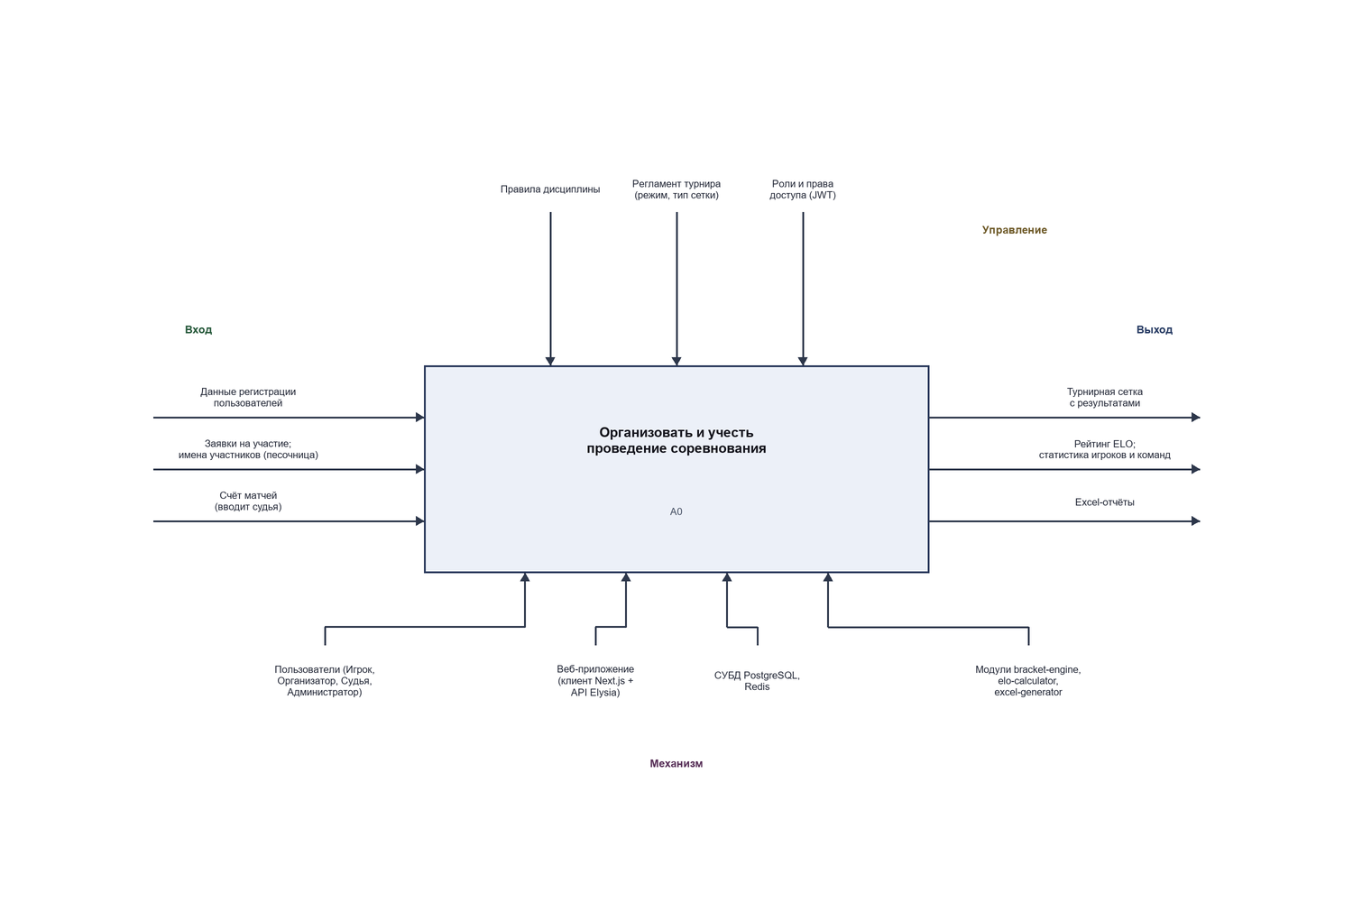
Рисунок 1 – Контекстная диаграмма SADT (уровень A-0)
Диаграмма декомпозиции уровня A0 (рисунок 2) раскрывает систему в виде четырёх функциональных блоков, связанных потоками данных:
– A1 «Управление учётными записями и дисциплинами» – регистрация и аутентификация пользователей, ведение профилей и справочника дисциплин; на выходе формирует верифицированные учётные записи и справочник дисциплин, поступающие в A2;
– A2 «Создание турнира и формирование сетки» – создание турнира, приём и подтверждение заявок, импорт участников, генерация турнирной сетки; передаёт структуру сетки в A3;
– A3 «Проведение матчей, судейство и пересчёт ELO» – назначение судей, ввод счёта и технического поражения, пересчёт рейтинга ELO и продвижение победителя по сетке; передаёт результаты матчей и историю рейтинга в A4;
– A4 «Формирование статистики и отчётности» – построение рейтинговых таблиц, лидербордов и Excel-отчётов по накопленным данным.
Существенная особенность модели состоит в том, что пересчёт рейтинга ELO и запись в историю рейтинга выполняются непосредственно при обработке результата матча (в блоке A3) в рамках одной транзакции, а блок A4 лишь читает и агрегирует накопленные данные. На диаграмме отражена обратная связь A3 → A1: новое значение рейтинга записывается в учётную запись участника (поле рейтинга в таблице пользователей) и далее отображается в профиле и лидербордах. Сознательно не вводятся потоки «рейтинг → посев сетки» (в системе посев выполняется по порядку участников, а не по рейтингу) и «A3 → A2 для формирования следующего раунда» (сетка генерируется целиком сразу, а блок A3 лишь проставляет победителей в уже существующие матчи), поскольку они не соответствовали бы фактической реализации.
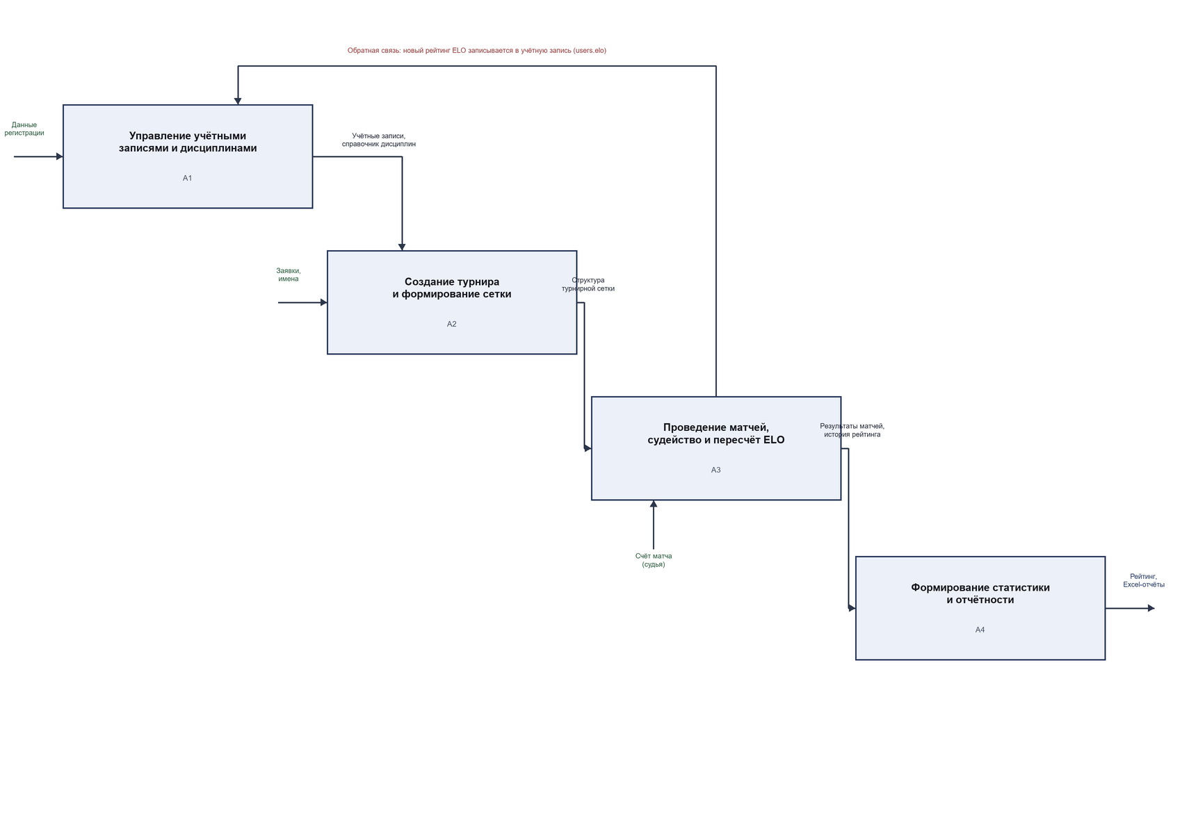
Рисунок 2 – Диаграмма декомпозиции SADT (уровень A0)

1.2.2 Диаграмма вариантов использования (UseCase) UML
Диаграмма вариантов использования (рисунок 3) описывает функциональные возможности системы с точки зрения четырёх акторов. Поскольку организатор и администратор являются зарегистрированными пользователями, на диаграмме они наследуют возможности актора «Игрок» (отношение обобщения).
Актору «Игрок» доступны регистрация и авторизация, редактирование профиля, создание команды и управление её составом, просмотр каталога турниров с фильтрацией, подача заявки на участие, просмотр личной статистики и рейтинга, а также создание автономного турнира. Актор «Организатор» создаёт стандартные турниры, подтверждает и отклоняет заявки, импортирует участников, генерирует сетку и назначает судей. Актор «Судья» вводит счёт матча; фиксация технического поражения является расширением этого варианта (отношение «extend»). Актор «Администратор» ведёт справочник дисциплин, управляет пользователями и формирует Excel-отчёты.
На диаграмме показаны отношения «include» и «extend», уточняющие связи между вариантами: создание стандартного турнира включает выбор или создание дисциплины; создание автономного турнира включает добавление участников вручную; генерация сетки включает назначение судьи по умолчанию; подача заявки и ввод счёта включают предварительную авторизацию; фиксация технического поражения расширяет ввод счёта.
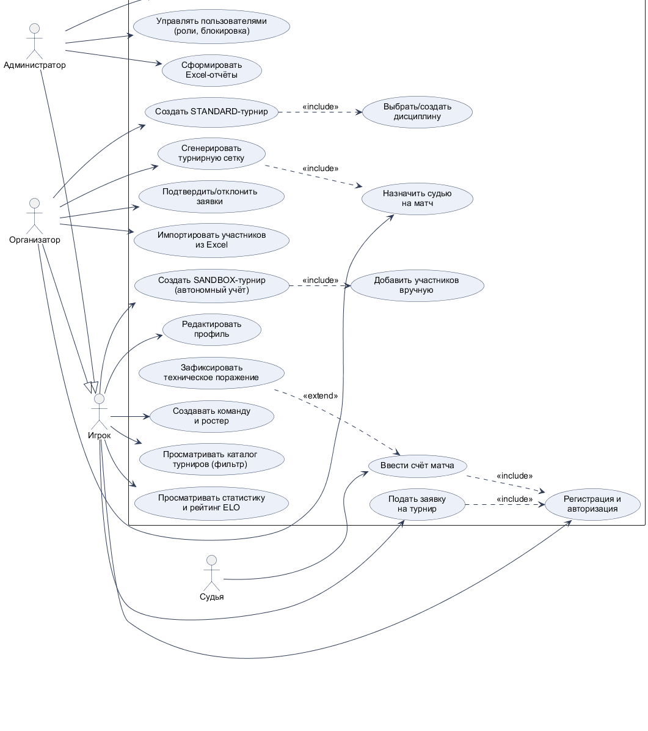
Рисунок 3 – Диаграмма вариантов использования (Use Case)

1.2.3 Диаграмма классов (Class Diagram) UML
Диаграмма классов (рисунок 4) отражает статическую структуру предметной области. Каждый класс соответствует таблице базы данных; приведены атрибуты, ключевые методы и ассоциации с указанием кратности.
Центральный класс User хранит учётные данные, роль, текущий рейтинг ELO (по умолчанию 1000) и флаги блокировки и мягкого удаления. Класс Team описывает команду, связанную с капитаном (User) и с игроками через промежуточный класс TeamMember, реализующий отношение «многие-ко-многим» между пользователями и командами. Класс Discipline – справочник дисциплин с признаком типа (одиночная/командная) и признаком официальности. Класс Tournament хранит конфигурацию турнира (режим, тип сетки, сроки, взнос), а TournamentParticipant фиксирует участие, причём поля идентификаторов пользователя и команды допускают пустое значение для автономных участников, а поля снимков имени и команды сохраняют их актуальные на момент старта значения.
Класс Match описывает встречу и содержит две ассоциации с участниками (стороны матча), ассоциацию с победителем, ассоциацию с судьёй (User), а также рефлексивную ассоциацию «следующий матч», задающую структуру сетки. Класс EloHistory обеспечивает трассировку изменений рейтинга: каждая запись связана с пользователем, матчем и турниром, что позволяет фильтровать историю по дисциплине и периоду. Кратности ассоциаций (1, 0..1, 0..*) указаны на диаграмме явно.
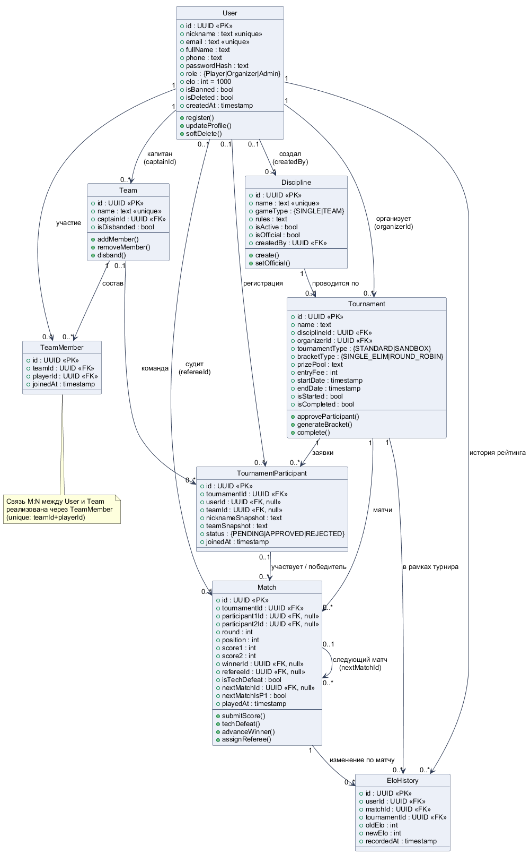
Рисунок 4 – Диаграмма классов (Class Diagram)

1.2.4 Анализ запросов пользователей
На основе анализа ролей выделены типовые сценарии работы с системой.
– Сценарий 1. Игрок открывает каталог турниров, фильтрует его по дисциплине, подаёт заявку на выбранный стандартный турнир и после его проведения просматривает свою статистику и динамику рейтинга в личном кабинете.
– Сценарий 2. Организатор создаёт стандартный турнир, подтверждает поступившие заявки, генерирует сетку, назначает себя или другого пользователя судьёй и по ходу матчей вносит результаты, наблюдая обновление сетки в реальном времени.
– Сценарий 3. Пользователь проводит локальный турнир «на месте»: создаёт автономный турнир, вписывает имена участников строками, генерирует сетку и ведёт счёт без регистрации участников и без влияния на рейтинг.
– Сценарий 4. Администратор за указанный период формирует сводные отчёты о популярности дисциплин и о результатах конкретного игрока и выгружает их в формате Excel.
В соответствии с техническим заданием система формирует по запросу администратора две отчётные формы. Отчёт о популярности дисциплин за период агрегирует данные по каждой дисциплине (таблица 1).
Таблица 1 – Форма отчёта о популярности дисциплин
Наименование дисциплины | Кол-во турниров | Официальных | Автономных | Кол-во участников | Ср. кол-во участников | Сыграно матчей
…
Статистический отчёт по результатам игрока за период строится по таблицам матчей и истории рейтинга; автономные турниры в него не включаются (таблица 2).
Таблица 2 – Форма статистического отчёта по результатам игрока
Дисциплина | Сыграно матчей | Количество побед | Процент побед (Winrate) | Изменение ELO (Δ) | Текущий ELO
…

1.2.5 Проектирование структуры данных
В качестве системы управления базами данных выбрана PostgreSQL. Выбор обусловлен поддержкой транзакций ACID (необходимых при одновременной фиксации результата матча, обновлении рейтинга и записи истории), механизмом асинхронных уведомлений LISTEN/NOTIFY (используется для трансляции изменений сетки в реальном времени) и широкими возможностями индексирования. Структура базы данных нормализована и приведена к третьей нормальной форме; физическая ER-модель показана на рисунке 5.
База данных содержит восемь таблиц. Все идентификаторы имеют тип UUID. Связи реализованы внешними ключами с явно заданными политиками удаления:
– users – пользователи: никнейм и e-mail уникальны; хранятся необязательные ФИО и телефон, хэш пароля, роль, рейтинг ELO, флаги блокировки и мягкого удаления;
– disciplines – справочник дисциплин: тип (SINGLE/TEAM), признаки активности и официальности; внешний ключ на создателя с политикой SET NULL;
– teams и team_members – команды и их состав; отношение «многие-ко-многим» между игроками и командами с ограничением уникальности пары (команда, игрок);
– tournaments – турниры: режим, тип сетки, сроки, призовой фонд и взнос; внешние ключи на дисциплину и организатора с политикой RESTRICT;
– tournament_participants – участники турнира: ссылки на пользователя и команду допускают NULL (для автономного режима); снимки имени и команды и статус заявки (PENDING/APPROVED/REJECTED);
– matches – матчи: раунд и позиция, счёт, победитель, судья (политика SET NULL), отметка технического поражения и рефлексивная ссылка на следующий матч, задающая структуру сетки;
– elo_history – история рейтинга: прежнее и новое значение ELO с привязкой к пользователю, матчу и турниру (политика CASCADE).
Для участника турнира и судьи применяется политика RESTRICT либо SET NULL, что предотвращает разрушение завершённых сеток и сохраняет историю матчей при удалении пользователей. Для повышения производительности предусмотрены индексы: уникальные по никнейму и e-mail в таблице пользователей; составной индекс по дисциплине и дате старта в таблице турниров (фильтрация каталога); индексы по турниру и пользователю в таблице участников; индексы по турниру и дате проведения в таблице матчей; индексы по пользователю с датой и по турниру в истории рейтинга (рейтинговая аналитика).
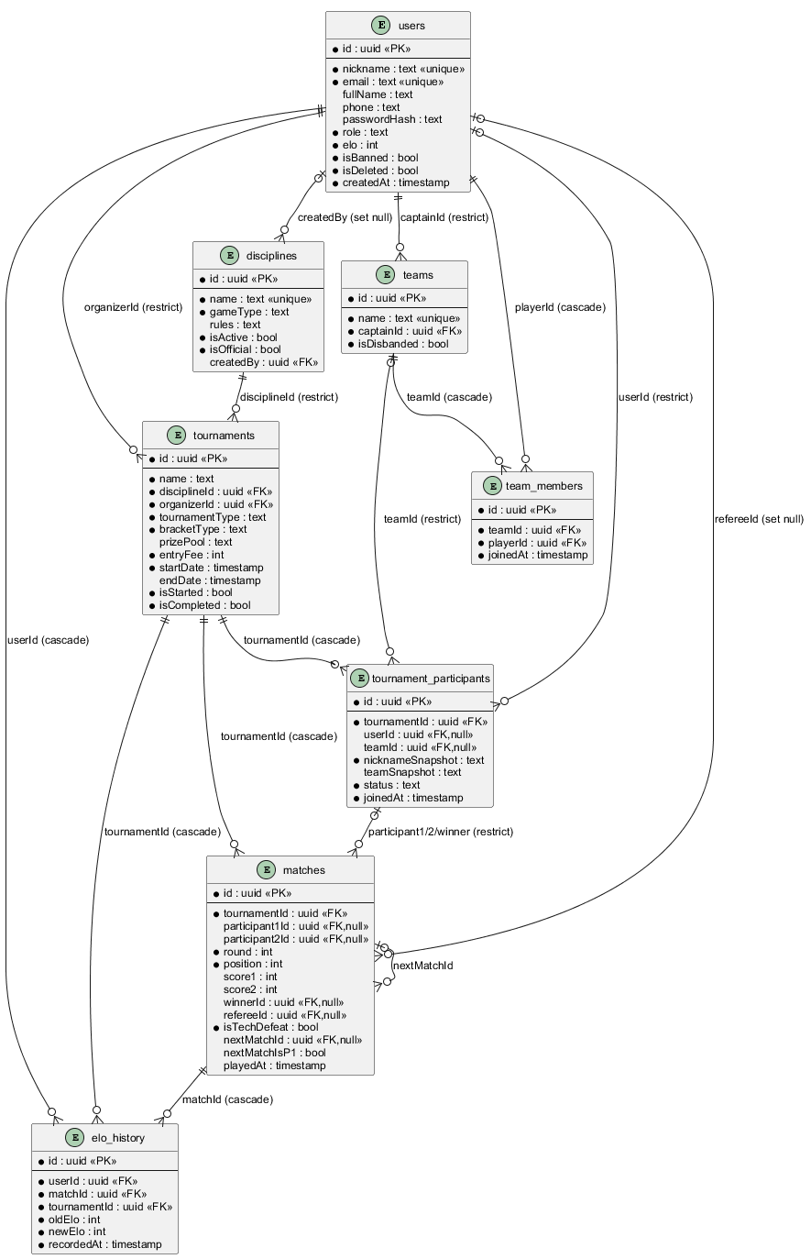
Рисунок 5 – ER-модель базы данных

1.3 Выбор инструментов и библиотек
Проект размещён в одном репозитории (monorepo) под управлением пакетного менеджера pnpm и сборщика Turborepo. И серверная, и клиентская части написаны на TypeScript: это позволяет использовать общие типы данных и не описывать одни и те же модели дважды. Логика, не зависящая от окружения (генерация сетки, расчёт рейтинга, формирование отчётов), вынесена в отдельные пакеты. Состав выбранных инструментальных средств приведён в таблице 3.
Таблица 3 – Инструментальные средства реализации
Категория | Средство | Назначение
Язык | TypeScript | Единая типобезопасная кодовая база сервера и клиента
Серверный фреймворк | ElysiaJS | REST API и потоковая передача событий (SSE)
СУБД | PostgreSQL | Хранение данных, транзакции ACID, LISTEN/NOTIFY
ORM и миграции | Drizzle ORM / Drizzle-Kit | Описание схемы на TypeScript, генерация SQL
Кэш и сессии | Redis | Хранение refresh-токенов, кэш лидербордов, ограничение частоты
Валидация | Zod | Проверка входных данных по общим схемам
Веб-клиент | Next.js (App Router) | Серверный и клиентский рендеринг интерфейса
Стилизация | Tailwind CSS | Оформление пользовательского интерфейса
Аутентификация | jose, bcryptjs | JWT (RS256), хэширование паролей bcrypt
Отчётность | ExcelJS | Серверное формирование файлов .xlsx
Сборка | pnpm workspaces, Turborepo | Управление монорепозиторием

2 РАЗРАБОТКА ПРОГРАММНОГО ПРОДУКТА

2.1 Структурная схема прикладного программного обеспечения
Программный продукт организован как монорепозиторий с разделением ответственности: серверное приложение и веб-клиент размещены в каталоге приложений (apps), а независимая бизнес-логика – в каталоге пакетов (packages). Пакеты взаимодействуют через документированные программные интерфейсы. Состав модулей приведён в таблице 4.
Таблица 4 – Структура программных модулей
Модуль | Назначение
apps/api | Серверное приложение (ElysiaJS): REST API, аутентификация, бизнес-логика, SSE-вещание результатов
apps/web | Веб-клиент (Next.js): интерфейс игрока, организатора и администратора
packages/database | Схема таблиц, индексы и конфигурация миграций (Drizzle ORM)
packages/shared-types | Общие TypeScript-типы и Zod-схемы валидации
packages/bracket-engine | Генерация турнирных сеток: олимпийская и круговая системы, обработка BYE
packages/elo-calculator | Расчёт изменения рейтинга ELO для одиночных и командных матчей
packages/excel-generator | Формирование отчётов в формате .xlsx (ExcelJS)
Серверное приложение строит REST API, реализующее аутентификацию, управление пользователями и командами, ведение дисциплин, создание и проведение турниров, судейство матчей и формирование отчётов. Доступ к защищённым операциям проверяет слой аутентификации: при каждом запросе он проверяет JWT и текущий статус пользователя в базе, поэтому заблокированный аккаунт сразу теряет доступ. Обновления турнирной сетки передаются клиентам через Server-Sent Events на основе механизма PostgreSQL LISTEN/NOTIFY, что позволяет согласованно работать нескольким экземплярам сервера.

2.2 Описание интерфейса и алгоритма работы программных модулей
Веб-клиент построен на наборе экранных страниц, доступных в зависимости от роли пользователя. Ниже приведено описание основных страниц; их экранные формы вынесены в ПРИЛОЖЕНИЕ Б.
Страница входа. При запуске приложения открывается форма авторизации с полями e-mail и пароля. После проверки учётных данных пользователю выдаётся пара JWT-токенов, и он переходит в интерфейс, соответствующий его роли. Для удобства проверки на странице входа продублированы демонстрационные учётные записи. Экранная форма приведена на рисунке 6.
Место для скриншота
страница входа (login)
Рисунок 6 – Страница входа в систему
Каталог турниров. Страница отображает список всех турниров с указанием дисциплины, режима, типа сетки и состояния. Предусмотрена фильтрация по дисциплине. Любой пользователь может открыть карточку турнира, а игрок – подать заявку на участие (рисунок 7).
Место для скриншота
список турниров с фильтрацией
Рисунок 7 – Каталог турниров
Создание турнира. Организатор задаёт название, выбирает дисциплину, режим (STANDARD/SANDBOX), тип сетки (олимпийская/круговая), сроки проведения, призовой фонд и взнос. Автономный турнир может создать любой пользователь (рисунок 8).
Место для скриншота
форма создания турнира
Рисунок 8 – Форма создания турнира
Страница турнира. На странице турнира организатору доступны управление заявками (подтверждение и отклонение), добавление участников (вручную – для автономного режима, импортом из Excel – для обоих), назначение судей и команда генерации сетки. После генерации отображается интерактивная турнирная сетка (рисунки 9 и 10).
Место для скриншота
участники и заявки турнира
Рисунок 9 – Страница турнира: участники и заявки
Место для скриншота
визуализация турнирной сетки
Рисунок 10 – Турнирная сетка (олимпийская система)
Табло матча и ввод результата. Назначенный судья (по умолчанию – организатор) вводит счёт матча. В олимпийской системе ничья недопустима: для продвижения по сетке требуется победитель; в круговой системе ничья допускается. Предусмотрена фиксация технического поражения. Изменения немедленно транслируются всем зрителям сетки в реальном времени (рисунок 11).
Место для скриншота
табло матча / ввод счёта
Рисунок 11 – Табло матча и ввод счёта судьёй
Личный кабинет игрока. Игрок редактирует профиль, просматривает историю своих турниров, личную статистику по дисциплинам и динамику рейтинга ELO, представленную графиком (рисунок 12).
Место для скриншота
профиль игрока, график ELO
Рисунок 12 – Личный кабинет игрока: статистика и рейтинг
Интерфейс администратора. Администратору доступны ведение справочника официальных дисциплин, управление учётными записями пользователей (изменение роли, блокировка, удаление) и формирование сводных Excel-отчётов за указанный период (рисунок 13).
Место для скриншота
панель администратора
Рисунок 13 – Интерфейс администратора
Ключевые алгоритмы системы реализованы в изолированных пакетах. Алгоритм генерации олимпийской сетки дополняет число участников до ближайшей степени двойки и распределяет их по слотам по стандартной схеме посева, при которой проходы без игры распределяются равномерно и не образуют «пустых» пар. Победитель каждого матча автоматически продвигается в следующий матч по ссылке «следующий матч»; при нечётном числе участников одиночный участник объявляется прошедшим без игры. Алгоритм расчёта рейтинга основан на классической формуле ELO: ожидаемый результат определяется как E = 1 / (1 + 10^((Rб − Rа)/400)), а изменение рейтинга – как Δ = round(K · (S − E)), где S – фактический результат (1 – победа, 0 – поражение), K – коэффициент (32 для стандартного режима, 0 – для автономного). Реализация этих алгоритмов приведена в ПРИЛОЖЕНИИ Б.

3 КОНТРОЛЬНЫЙ ПРИМЕР

3.1 Описание контрольного примера
Для проверки работоспособности системы рассмотрен сквозной сценарий проведения стандартного турнира по олимпийской системе. Параметры контрольного примера:
– дисциплина – «Шахматы» (одиночная);
– режим турнира – стандартный (STANDARD, с пересчётом рейтинга);
– тип сетки – олимпийская система (на вылет);
– число участников – 4 зарегистрированных игрока с начальным рейтингом 1000: player, Барс, Сокол, Кречет;
– судейство – организатор турнира (назначен судьёй по умолчанию).
Используются демонстрационные учётные записи: организатор (organizer@beefurca.com) создаёт и судит турнир, игроки регистрируются и подают заявки. Ожидаемый результат – корректно построенная сетка, последовательная фиксация результатов, автоматический пересчёт рейтинга и формирование итоговой турнирной таблицы.

3.2 Порядок выполнения
Шаг 1. Регистрация и вход. Игроки регистрируются (каждому присваивается роль «Игрок» и начальный рейтинг 1000), организатор входит под своей учётной записью (рисунок 14).
Место для скриншота
регистрация / вход
Рисунок 14 – Регистрация и вход в систему
Шаг 2. Создание турнира. Организатор создаёт турнир «Шахматный кубок» по дисциплине «Шахматы», выбирает стандартный режим и олимпийскую систему, указывает сроки проведения (рисунок 15).
Место для скриншота
создание турнира
Рисунок 15 – Создание турнира с заданными параметрами
Шаг 3. Заявки и их подтверждение. Четыре игрока подают заявки; организатор на странице турнира подтверждает их (рисунок 16).
Место для скриншота
подтверждение заявок
Рисунок 16 – Подтверждение заявок участников
Шаг 4. Генерация сетки. Организатор запускает генерацию сетки. Система распределяет участников по слотам и формирует матчи: в первом раунде – player против Сокола и Кречет против Барса, во втором (финальном) раунде встречаются победители (рисунок 17).
Место для скриншота
сгенерированная сетка
Рисунок 17 – Сгенерированная турнирная сетка
Шаг 5. Проведение матчей. Организатор как судья последовательно вносит результаты. В первом раунде player побеждает Сокола со счётом 2:1, Кречет побеждает Барса со счётом 2:0. После фиксации каждого результата система пересчитывает рейтинг и продвигает победителя в финал. В финале player побеждает Кречета со счётом 2:1 (рисунок 18).
Место для скриншота
ввод счёта матча
Рисунок 18 – Ввод результата матча судьёй

3.3 Результаты выполнения
После завершения всех матчей система определила победителя турнира – игрока player – и пересчитала рейтинг участников. Поскольку все игроки начинали со значения 1000, ожидаемый результат каждого матча равных соперников составляет 0,5, а изменение рейтинга – ±16 очков. Итоговые изменения рейтинга приведены в таблице 5.
Таблица 5 – Изменение рейтинга ELO участников по итогам турнира
Игрок | Матчей | Побед | Поражений | Рейтинг до | Рейтинг после | Δ ELO
player | 2 | 2 | 0 | 1000 | 1032 | +32
Кречет | 2 | 1 | 1 | 1000 | 1000 | 0
Сокол | 1 | 0 | 1 | 1000 | 984 | −16
Барс | 1 | 0 | 1 | 1000 | 984 | −16
Чемпион турнира player выиграл два матча и получил +16 очков за каждый, достигнув рейтинга 1032. Финалист Кречет выиграл полуфинал (+16) и проиграл финал (−16), сохранив исходный рейтинг 1000. Проигравшие в первом раунде Сокол и Барс потеряли по 16 очков. Каждое изменение рейтинга зафиксировано в истории, что позволяет построить динамику рейтинга игрока и сводную статистику. Итоговая турнирная таблица формируется автоматически и упорядочивает участников по числу побед (рисунок 19).
Место для скриншота
итоговая турнирная таблица
Рисунок 19 – Итоговая турнирная таблица
Администратор сформировал сводные отчёты за период и выгрузил их в формате Excel. Отчёт о популярности дисциплин и статистический отчёт по результатам игрока содержат итоговые строки с автоматическим подсчётом сумм и средних значений средствами формул Excel (рисунок 20).
Место для скриншота
Excel-отчёт
Рисунок 20 – Сводный отчёт в формате Excel
Контрольный пример подтвердил корректную работу системы: сетка построена верно, результаты зафиксированы последовательно, рейтинг пересчитан в соответствии с формулой ELO, итоговая таблица и отчёты сформированы без ошибок.

ЗАКЛЮЧЕНИЕ
В ходе выполнения курсового проекта разработана информационная система организации и учёта соревнований – веб-приложение, автоматизирующее полный цикл проведения турнира по произвольной дисциплине. Поставленная цель достигнута, все задачи решены.
Проведён анализ предметной области и существующих аналогов, по результатам которого определены требования и обоснован выбор технологического стека. Построена функциональная модель системы в нотации SADT, разработаны диаграммы вариантов использования и классов UML, спроектирована и описана ER-моделью структура базы данных из восьми таблиц с явно заданными связями и политиками целостности.
Реализованы основные функции системы:
– регистрация и аутентификация пользователей с разграничением ролей и сессиями на основе JWT с ротацией refresh-токенов;
– ведение справочника дисциплин, команд, турниров и заявок участников;
– два режима проведения – стандартный с пересчётом рейтинга и автономный без регистрации;
– автоматическая генерация сеток олимпийской и круговой систем с корректной обработкой проходов без игры;
– судейство матчей с фиксацией счёта и технических поражений и трансляцией изменений сетки в реальном времени;
– сквозной расчёт рейтинга ELO с ведением истории и формирование сводных Excel-отчётов.
Работоспособность системы подтверждена контрольным примером, в ходе которого корректно построена турнирная сетка, последовательно зафиксированы результаты, пересчитан рейтинг и сформирована итоговая отчётность. Разработанная система может применяться для проведения локальных и клубных соревнований. Перспективами дальнейшего развития являются поддержка дополнительных форматов сеток (двойное выбывание, швейцарская система) и расширение аналитической отчётности.

СПИСОК ИСПОЛЬЗОВАННЫХ ИСТОЧНИКОВ
1. ГОСТ 19.201-78. Единая система программной документации. Техническое задание. Требования к содержанию и оформлению. – М.: Стандартинформ, 2010.
2. ГОСТ 7.32-2017. Система стандартов по информации, библиотечному и издательскому делу. Отчёт о научно-исследовательской работе. Структура и правила оформления.
3. Маклаков С.В. Создание информационных систем с AllFusion Modeling Suite. – М.: ДИАЛОГ-МИФИ, 2005. – 432 с.
4. Буч Г., Рамбо Дж., Якобсон И. Язык UML. Руководство пользователя. – 2-е изд. – М.: ДМК Пресс, 2007. – 496 с.
5. Дейт К. Дж. Введение в системы баз данных. – 8-е изд. – М.: Вильямс, 2019. – 1328 с.
6. Документация TypeScript [Электронный ресурс]. – Режим доступа: https://www.typescriptlang.org/docs/ (дата обращения: 20.06.2026).
7. Документация PostgreSQL 16 [Электронный ресурс]. – Режим доступа: https://www.postgresql.org/docs/16/ (дата обращения: 20.06.2026).
8. Документация Drizzle ORM [Электронный ресурс]. – Режим доступа: https://orm.drizzle.team/docs/overview (дата обращения: 21.06.2026).
9. Документация ElysiaJS [Электронный ресурс]. – Режим доступа: https://elysiajs.com/ (дата обращения: 21.06.2026).
10. Документация Next.js [Электронный ресурс]. – Режим доступа: https://nextjs.org/docs (дата обращения: 22.06.2026).
11. Документация Redis [Электронный ресурс]. – Режим доступа: https://redis.io/docs/ (дата обращения: 22.06.2026).
12. Elo A. E. The Rating of Chessplayers, Past and Present. – New York: Arco Pub., 1978. – 206 p.

ПРИЛОЖЕНИЕ А
(обязательное)
Техническое задание на разработку информационной системы организации и учёта соревнований
1 Введение
Настоящее техническое задание распространяется на разработку информационной системы организации и учёта соревнований – веб-приложения, предназначенного для автоматизации регистрации участников, формирования турнирных сеток, фиксации результатов матчей, расчёта рейтинга и подготовки отчётности по произвольным соревновательным дисциплинам.
2 Основание для разработки
Основанием для разработки является задание на курсовой проект по дисциплине «Инструменты и методы программной инженерии», выданное кафедрой информационных технологий и защиты информации РГЭУ (РИНХ).
3 Назначение разработки
Система предназначена для организаторов и участников соревнований и обеспечивает проведение турниров в двух режимах: стандартном (с регистрацией участников и пересчётом рейтинга) и автономном (быстрый локальный учёт без регистрации). Система автоматизирует построение турнирных сеток, ведение счёта, расчёт рейтинга и формирование отчётности.
4 Требования к программе
4.1 Требования к функциональным характеристикам
Система должна обеспечивать:
– регистрацию и аутентификацию пользователей с разграничением ролей «Игрок», «Организатор», «Администратор» и контекстной ролью судьи;
– ведение профиля пользователя, создание команд и управление их составом;
– ведение справочника дисциплин с указанием типа (одиночная/командная) и правил;
– создание турниров с выбором дисциплины, режима (STANDARD/SANDBOX), типа сетки (олимпийская/круговая), сроков, призового фонда и взноса;
– приём, подтверждение и отклонение заявок участников; добавление участников вручную и импорт из файла Excel;
– автоматическую генерацию турнирной сетки с корректной обработкой нечётного числа участников (проходы без игры);
– фиксацию результатов матчей назначенным судьёй, включая счёт и техническое поражение; трансляцию изменений сетки в реальном времени;
– пересчёт рейтинга ELO по итогам матчей в стандартном режиме и ведение истории рейтинга;
– формирование сводных отчётов о популярности дисциплин и о результатах игрока за период с выгрузкой в формат Excel;
– сохранение статистики матчей при удалении учётной записи (мягкое удаление с обезличиванием персональных данных).
4.2 Требования к надёжности
Фиксация результата матча, обновление рейтинга и запись истории должны выполняться в единой транзакции. Изменение состояния матча допускается только до его завершения; повторная фиксация результата исключается. Блокировка учётной записи должна немедленно прекращать все её сессии.
4.3 Требования к составу и параметрам технических средств
Сервер: среда выполнения с поддержкой Node.js, СУБД PostgreSQL версии 16 (не ниже 14), сервер Redis. Клиент: современный веб-браузер (Chrome, Firefox, Safari, Edge) с поддержкой Server-Sent Events. Доступ к системе осуществляется по сети по протоколу HTTP/HTTPS.
4.4 Требования к информационной и программной совместимости
Язык реализации – TypeScript. Серверная часть – ElysiaJS, ORM Drizzle; клиентская часть – Next.js. Хранение данных – PostgreSQL, кэш и сессии – Redis. Формирование отчётов – библиотека ExcelJS (формат .xlsx). Аутентификация – JWT (алгоритм RS256).
5 Требования к программной документации
В состав документации включается пояснительная записка, содержащая описание предметной области, проектные модели (SADT, UML, ER), описание программных модулей и контрольный пример работы системы.
6 Технико-экономические показатели
Разработка выполняется в рамках учебного курсового проекта; коммерческое распространение не предусмотрено. Исходный код размещается в репозитории системы контроля версий.
7 Стадии и этапы разработки
Таблица А.1 – Этапы разработки
№ | Этап | Содержание
1 | Анализ | Изучение предметной области, анализ аналогов, выбор средств
2 | Проектирование | Модели SADT, UML, проектирование базы данных
3 | Разработка | Реализация серверной и клиентской частей, бизнес-логики
4 | Тестирование | Проверка функций, контрольный пример
5 | Документирование | Оформление пояснительной записки
8 Порядок контроля и приёмки
Приёмка осуществляется в форме защиты курсового проекта. Критерием приёмки является корректное выполнение всех заявленных функций, продемонстрированное на контрольном примере.

ПРИЛОЖЕНИЕ Б
(обязательное)
Фотодокументация и фрагменты исходного кода
В данном приложении приведены экранные формы программного продукта и фрагменты исходного кода ключевых модулей. Экранные формы основных страниц приведены в разделе 2.2 и в разделе 3 (контрольный пример); ниже размещены фрагменты исходного кода.
Б.1 Описание структуры базы данных
Схема базы данных описана средствами Drizzle ORM на языке TypeScript и служит единственным источником истины для генерации SQL-миграций. Ниже приведено описание таблицы матчей с внешними ключами и политиками целостности (листинг 1).
Листинг 1 – Описание таблицы matches (packages/database/schema.ts)
// packages/database/schema.ts - описание таблиц matches и elo_history (Drizzle ORM)
export const matches = pgTable("matches", {
id: uuid("id").defaultRandom().primaryKey(),
tournamentId: uuid("tournament_id")
.references(() => tournaments.id, { onDelete: "cascade" }).notNull(),
participant1Id: uuid("participant1_id")
.references(() => tournamentParticipants.id, { onDelete: "restrict" }),
participant2Id: uuid("participant2_id")
.references(() => tournamentParticipants.id, { onDelete: "restrict" }),
round: integer("round").notNull(),
position: integer("position").notNull(),
score1: integer("score1"),
score2: integer("score2"),
winnerId: uuid("winner_id")
.references(() => tournamentParticipants.id, { onDelete: "restrict" }),
refereeId: uuid("referee_id")
.references(() => users.id, { onDelete: "set null" }),
isTechDefeat: boolean("is_tech_defeat").default(false).notNull(),
nextMatchId: uuid("next_match_id"), // ссылка на следующий матч сетки
nextMatchIsP1: boolean("next_match_is_p1"),
playedAt: timestamp("played_at"),
createdAt: timestamp("created_at").defaultNow().notNull(),
});
Б.2 Генерация турнирной сетки
Модуль bracket-engine формирует структуру сетки. Посев распределяет участников так, чтобы проходы без игры не образовывали «пустых» пар (листинг 2).
Листинг 2 – Генерация олимпийской сетки (packages/bracket-engine/index.ts)
// packages/bracket-engine/index.ts - посев и генерация олимпийской сетки
// Возвращает порядок слотов посева так, чтобы проходы без игры (BYE)
// распределялись равномерно и не возникало «мёртвых» пар (null, null).
function standardSeeding(size: number): number[] {
if (size === 1) return [0];
const prev = standardSeeding(size / 2);
const result: number[] = [];
for (const p of prev) { result.push(p); result.push(size - 1 - p); }
return result;
}

export function generateSingleElimination(participants, resolve = true) {
const numPlayers = participants.length;
if (numPlayers === 0) return [];
const size = nextPowerOfTwo(numPlayers); // дополняем до степени двойки
const totalRounds = Math.log2(size);
const totalMatchesCount = size - 1;
// ... построение дерева матчей и связей nextMatchIndex ...
const seededSlots = standardSeeding(size);
const padded = new Array(size).fill(null);
for (let i = 0; i < numPlayers; i++) padded[seededSlots[i]] = participants[i].id;
// ... распределение участников по матчам первого раунда ...
if (resolve) resolveByes(result); // авто-проход одиночных участников
return result;
}
Б.3 Расчёт рейтинга ELO
Модуль elo-calculator реализует расчёт изменения рейтинга по формуле ELO (листинг 3).
Листинг 3 – Расчёт рейтинга ELO (packages/elo-calculator/index.ts)
// packages/elo-calculator/index.ts - расчёт рейтинга ELO
export function getExpectedScore(ratingA: number, ratingB: number): number {
return 1 / (1 + Math.pow(10, (ratingB - ratingA) / 400));
}

export function calculateEloChange(ratingA, ratingB, scoreA, scoreB, kFactor = 32) {
const expectedA = getExpectedScore(ratingA, ratingB);
const expectedB = getExpectedScore(ratingB, ratingA);
let actualA = 0.5, actualB = 0.5;
if (scoreA > scoreB) { actualA = 1; actualB = 0; }
else if (scoreB > scoreA) { actualA = 0; actualB = 1; }
const deltaA = Math.round(kFactor * (actualA - expectedA));
const deltaB = Math.round(kFactor * (actualB - expectedB));
return { deltaA, deltaB,
newRatingA: Math.max(100, ratingA + deltaA),
newRatingB: Math.max(100, ratingB + deltaB) };
}

// K=32 для STANDARD (рейтинг пересчитывается), 0 для SANDBOX (автономный учёт)
export function getKFactor(type: "STANDARD" | "SANDBOX"): number {
return type === "STANDARD" ? 32 : 0;
}
Б.4 Фиксация результата матча
Обработчик фиксации счёта определяет победителя, пересчитывает рейтинг в единой транзакции, продвигает победителя по сетке и публикует обновление (листинг 4).
Листинг 4 – Фиксация счёта матча (apps/api/src/routes/matches.ts)
// apps/api/src/routes/matches.ts - фиксация счёта матча судьёй (фрагмент)
const score1 = body.score1, score2 = body.score2;
let winnerId = null, loserId = null;
if (score1 > score2) { winnerId = match.participant1Id; loserId = match.participant2Id; }
else if (score2 > score1) { winnerId = match.participant2Id; loserId = match.participant1Id; }
else if (tournament.bracketType === "SINGLE_ELIM") {
set.status = 400; // ничья недопустима в олимпийской системе
return { error: "Ничья недопустима в олимпийской системе." };
}
await db.transaction(async (tx) => {
await tx.update(matches).set({ score1, score2, winnerId, playedAt: new Date() })
.where(eq(matches.id, match.id));
await applyEloForMatch(tx, tournament, match, winnerId, loserId); // пересчёт ELO
if (winnerId && match.nextMatchId) { // продвижение
const col = match.nextMatchIsP1 ? "participant1Id" : "participant2Id";
await tx.update(matches).set({ [col]: winnerId })
.where(eq(matches.id, match.nextMatchId));
await resolveByeChain(tx, match.nextMatchId);
}
});
await publishTournamentUpdate(tournament.id); // оповещение по SSE
Б.5 Формирование Excel-отчёта
Модуль excel-generator формирует отчёты с итоговыми строками на основе формул Excel (листинг 5).
Листинг 5 – Формирование отчёта (packages/excel-generator/index.ts)
// packages/excel-generator/index.ts - отчёт о популярности дисциплин (фрагмент)
const headerRow = worksheet.addRow([
"Наименование дисциплины", "Кол-во турниров", "Официальных", "Автономных",
"Кол-во участников", "Ср. кол-во участников", "Сыграно матчей",
]);
data.forEach((item) => worksheet.addRow([
item.disciplineName, item.tournamentsCount, item.officialCount,
item.autonomousCount, item.participantsCount, item.avgParticipants, item.matchesCount,
]));
// строка итогов с формулами Excel
worksheet.addRow(["Итого",
{ formula: `=SUM(B${s}:B${e})` }, { formula: `=SUM(C${s}:C${e})` },
{ formula: `=SUM(D${s}:D${e})` }, { formula: `=SUM(E${s}:E${e})` },
{ formula: `=IFERROR(AVERAGE(F${s}:F${e}),0)` }, { formula: `=SUM(G${s}:G${e})` }]);
Б.6 Трансляция изменений в реальном времени
Обновления турнирной сетки транслируются через Server-Sent Events поверх механизма PostgreSQL LISTEN/NOTIFY (листинг 6).
Листинг 6 – Вещание обновлений сетки (apps/api/src/utils/sse.ts)
// apps/api/src/utils/sse.ts - трансляция изменений сетки в реальном времени
const SSE_CHANNEL = "tournament_update";
// публикация: один инстанс уведомляет все остальные через PostgreSQL NOTIFY
export async function publishTournamentUpdate(tournamentId: string) {
await client.notify(SSE_CHANNEL, tournamentId);
}
// подписка: при LISTEN-уведомлении подтягиваем матчи и рассылаем подписчикам
export async function startSseListener() {
await client.listen(SSE_CHANNEL, async (payload) => {
const updated = await db.select().from(matches)
.where(eq(matches.tournamentId, payload));
sseManager.broadcastUpdate(payload, updated); // event: update ... (SSE)
});
}
Б.7 Аутентификация и сессии
Выпуск и проверка JWT выполняются по алгоритму RS256; refresh-токены хранятся в Redis, что позволяет мгновенно отзывать сессии (листинг 7).
Листинг 7 – Выпуск JWT-токенов (apps/api/src/middleware/auth.ts)
// apps/api/src/middleware/auth.ts - выпуск JWT (RS256) и хранение refresh в Redis
export async function signAccessToken(payload) { // время жизни 15 минут
const pkey = await importPKCS8(privateKey, "RS256");
return new SignJWT({ ...payload }).setProtectedHeader({ alg: "RS256" })
.setIssuedAt().setExpirationTime("15m").sign(pkey);
}
export async function signRefreshToken(payload) { // время жизни 7 дней
const jti = crypto.randomUUID();
const token = await new SignJWT({ ...payload, jti })
.setProtectedHeader({ alg: "RS256" }).setIssuedAt()
.setExpirationTime("7d").sign(await importPKCS8(privateKey, "RS256"));
await redis.set(`refresh_token:${payload.userId}:${jti}`, "active", "EX", 604800);
return token; // отзыв всех токенов пользователя мгновенно блокирует его сессии
}

